Proffil Disgybl Jeswitaidd

Mae disgyblion yn ein hysgolion yn tyfu i fod yn . . .

Ddisgyblion diolchgar am eu doniau eu hunain, am ddoniau pobl eraill, ac am fendithion pob diwrnod; ac yn hael gyda’u doniau, gan ddod yn ddynion a menywod er budd eraill.

Yn astud o ran eu profiad ac i’w galwedigaeth; ac yn dirnad ynghylch y dewisiadau maen nhw’n eu gwneud, ac effeithiau’r dewisiadau hynny.

Yn dosturiol tuag at eraill, ymhell ac agos, yn enwedig y rhai llai ffodus; ac yn gariadus drwy eu gweithredoedd cyfiawn a’u geiriau maddeugar.

Yn llawn ffydd yn eu credoau ac yn obeithiol ynghylch y dyfodol.

Yn huawdl ac yn eirwir o ran yr hyn maen nhw’n ei ddweud amdanyn nhw eu hunain, y berthynas rhwng pobl, a’r byd.
Yn ddysgedig, gan ddod o hyd i Dduw ym mhob peth; ac yn ddoeth yn y ffyrdd maen nhw’n defnyddio eu haddysg er budd cyffredin.

Yn chwilfrydig am bopeth; ac yn weithredol yn eu hymgysylltiad â'r byd, gan newid yr hyn y gallan nhw ei newid er gwell.
Yn fwriadol o ran y ffordd maen nhw’n byw ac yn defnyddio adnoddau'r ddaear, dan arweiniad cydwybod; ac yn broffwydol yn yr esiampl maen nhw’n ei osod i eraill.

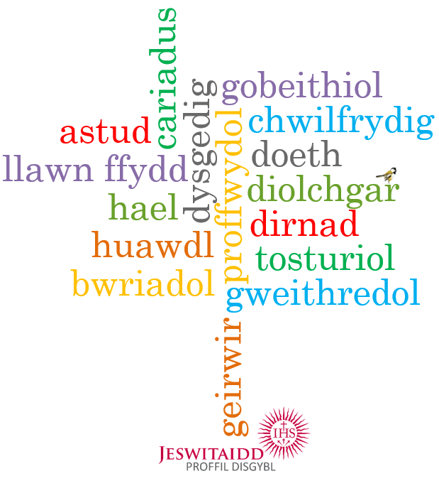

"Pa fodd y cyffelybwn deyrnas Dduw, neu ar ba ddameg y cyflwynwn hi? Y mae'n debyg i hedyn mwstard; pan heuir ef ar y ddaear, hwn yw'r lleiaf o'r holl hadau sydd ar y ddaear, ond wedi ei hau, y mae'n tyfu ac yn mynd yn fwy na'r holl lysiau, ac yn dwyn canghennau mor fawr nes bod adar yr awyr yn gallu nythu dan ei gysgod."

Efengyl Marc 4:30-32

